HỌC TRỰC TUYẾN AN TOÀN
📣📣📣 Để phòng tránh tai nạn thương tích khi học trực tuyến học sinh cần 🔥🔥🔥

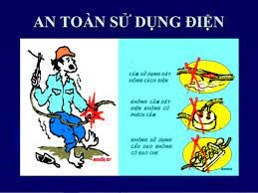

👷‍♂️👷‍♂️👷‍♂️ SỬ DỤNG ĐIỆN AN TOÀN 💻💻💻

❌ KHÔNG cắm nhiều thiết bị vào cùng 1 ổ điện để tránh quá tải dễ dẫn đến chập điện.
❌ KHÔNG dùng máy tính laptop, Ipad, điện thoại thông minh vừa sạc vừa học sẽ không an toàn.
❌ KHÔNG chọc bất kì vật gì vào ổ điện (đặc biệt các đồ vật bằng kim loại).
❌ KHÔNG chạm tay trực tiếp vào ổ điện, dây điện trần hoặc dây dẫn điện bị hở.
❌ KHÔNG ngồi học dưới nền nhà hoặc không gian ẩm ướt khi thiết bị điện tử đặt dưới nền nhà.
❌ KHÔNG tự ý kiểm tra, sửa chữa các thiết bị điện.
❌ KHÔNG để sách vở, đồ dễ cháy cạnh ổ điện.

🏫 Nhà trường kính đề nghị:
👉👉 Phụ huynh hướng dẫn các con sử dụng điện AN TOÀN.
👉👉 Phụ huynh thường xuyên kiểm tra lại toàn bộ hệ thống ổ điện, dây nối máy tính, điện thoại... học sinh sử dụng học tập.
👉👉 Phụ huynh hạn chế cho con dùng tai nghe không đảm bảo chất lượng.
👉👉 Các em học sinh lưu ý nếu có các vấn đề bất thường trong quá trình học trực tuyến phải báo ngay với người lớn để có cách xử lý AN TOÀN nhất.
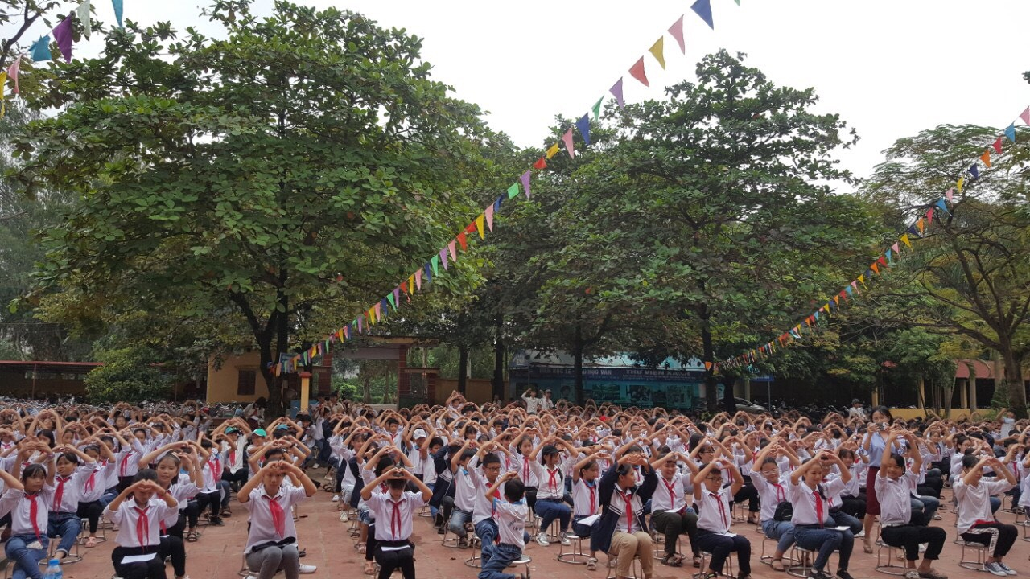
TRƯỜNG HỌC HẠNH PHÚC
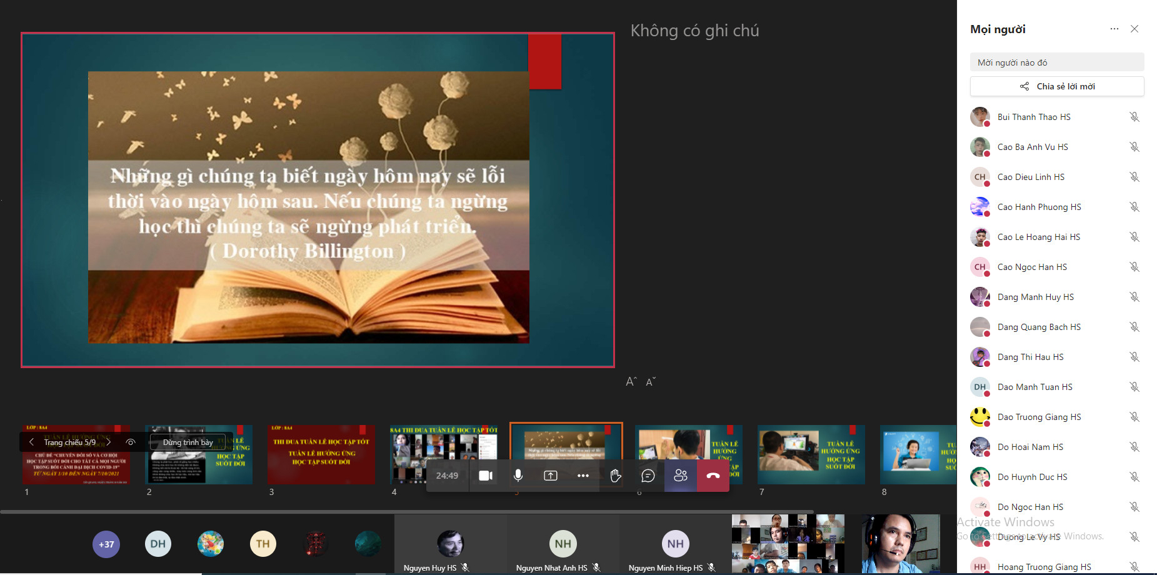
HỌC TRỰC TUYẾN AN TOÀN
🌺🌼🌹💐~~~~~🌺🌼🌹💐~~~~~🌺🌼🌹💐~~~~~🌺🌼🌹💐

